


Fecha | Versión | Descripción | Autores | Revisa
22/11/2010 | 001 | Creación del documento | Daniel Lipchak  Nahuel Roth  LucasRuiz | Nahuel Roth
06/03/2011 | 002 | Se agregaron diagrama de clases acotado, DER acotado, calendario de entregas, referencia al plan de calidad. | Daniel Lipchak | Lucas Ruiz, Nahuel Roth

Perception Group
Perception TCG (Tablero de Control Gerencial)

Carpeta del Programador

Indice

Perception TCG (Tablero de Control Gerencial) 1
Indice 1
Propósito del documento 2
Introducción al cliente 2
Alcance del sistema 2
Arquitectura de software 2
Documentación del Programador 2
Diagrama de clases 2
Diagrama entidad-relación 2
Casos de uso 2
CUS-DIR-05 Consultando retorno de inversión de las campañas de marketing 2
CUS-DIR-06 Consultando detalle de una campaña de marketing 2
CUS-DIR-01 Consultando rentabilidad por tipo de proyecto 2

Propósito del documento
El propósito de este documento es brindarle al programador la especificación funcional de los principales casos de uso del sistema Perception TCG, y se hará referencia a los estándares de bases de datos y programación de Dynamic Solutions, que el desarrollador debe cumplir en el proceso de desarrollo del sistema.
A continuación se hará una breve introducción al cliente y a la solución propuesta con su alcance, y luego se procederá con los principales casos de uso del sistema detallados con trazo fino, acompañados de sus respectivos diagramas de secuencia, los cuales el desarrollador deberá seguir a fin de lograr que el sistema cumpla con las funcionalidades requeridas.

Introducción al cliente
Perception Group es una software factory argentina dedicada a brindar soluciones informaticas a empresas y organizaciones en la región. Es una pyme que opera opera desde el año 2004, brindando servicios informáticos a diversos clientes del sector privado, proveyéndoles productos de calidad y el know-how necesario para garantizar el éxito en sus proyectos. Entre sus clientes se encuentran clarín, Santander Rio, Banco Comafi, Natura, entre los más destacados.
Perception Group es una PyME (20 a 30 personas) que está transitando un proceso de expansión en el cual se prevee la incorporación de nuevos clientes y múltiples proyectos.
Actualmente Perception Group cuenta con herramientas para el seguimiento de proyectos que no escalan a un gran volumen de trabajo. Hoy en día el gerente de desarrollo mantiene reuniones de avance con los líderes de proyecto, y utiliza una herramienta de issue tracking (jira) para conocer el estado de situación de los proyectos en curso para tomar decisiones.
Debido al proceso de expansión, la empresa está contratando personal para encarar nuevos proyectos, y se prevé que los mismos se multiplicarán en los próximos 6 meses. Es por esto que la dirección precisa una herramienta para el monitoreo de los proyectos de la empresa, conocer la disponibilidad de los perfiles, obtener indicadores de rentabilidad y contar con la información necesaria para evaluar si se pueden encarar nuevas oportunidades, cuando y con qué recursos. Esta herramienta le debe permitir a la dirección, como a las gerencias de la empresa, contar con la información necesaria para monitorear el negocio, conociendo en todo momento el estado de cada área para la toma de decisiones en el momento oportuno.

Alcance del sistema
El proyecto contempla el desarrollo de una herramienta web que le permita a la organización conocer el estado de cada área a través de métricas e indicadores clave de rendimiento.
El sistema tendrá las siguientes vistas:
Vista Directiva
Este módulo está dirigido a los directores de la empresa con el objetivo de proveer la información necesaria para tomar decisiones estratégicas sobre el rumbo de la empresa.
Vista Operativa
Este módulo está dirigido a los directores y al gerente de operaciones de la empresa con el objetivo de proveer la información necesaria para tomar decisiones financieras clave.
Vista Comercial
El módulo de vista comercial provee indicadores sobre los procesos comerciales de la empresa comprendiendo la detección de oportunidades y clientes existentes.
Vista de Producción
El siguiente modulo provee indicadores consolidados sobre las métricas del proceso de desarrollo de software, actividad central de esta empresa. Este módulo se encuentra dividido en dos grupos de indicadores: Proyectos y Recursos.

Vista de RRHH

El módulo de recursos humanos provee indicadores que permiten conocer indicadores relacionados con el nivel de satisfacción del personal, volumen de rotación y sus motivos.

Configuración de parametria
El módulo de configuración está conformado por una serie de formularios que permiten al usuario establecer valores para los indicadores del tablero.
Gestión
El módulo de gestión contiene los formularios de Alta-Baja-Modificación (ABM) para administrar las entidades del sistema.

Seguridad
El módulo de seguridad permitirá crear usuarios del sistema TCG delimitando el acceso a cada uno de los módulos del mismo.

Arquitectura de software

Para la implementación del sistema se define una estructura en capas con el objetivo de lograr la independencia entre los distintos componentes de la solución.
Definir un sistema en capas ofrece numerosas ventajas, entre ellas:
- Lograr el desarrollo de un programa robusto en que cada componente trabaja correctamente.
- Reutilización de la arquitectura con lo cual se obtiene un sistema flexible a cambios e innovaciones.
- Permitir localizar rápidamente los defectos para su rápida solución
.
Diagrama de arquitectura de un componente:

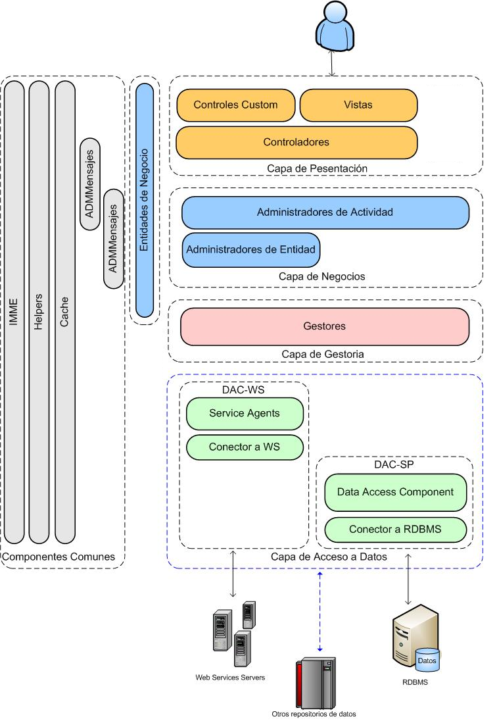

Cada modulo de la aplicación posee las siguientes capas:

- Capa de Presentación
Contiene las vistas graficas (aspx) y su comportamiento (aspx.cs). No posee lógica de negocio, solo posee validaciones simples
- Capa Controladora
.Comunica las vistas con los administradores, no posee lógica de negocio, maneja maneja las instancias de los controles utilizados por las vistas
- Capa de Lógica
Contiene las entidades del negocio y sus administradores, asi como también al controlador de actividad, el cual es el corazón de la aplicación, aquí se encuentra la lógica del negocio, manejo de errores funcionales y validaciones que requieran del acceso a datos.
- Capa de gestoria
Comunica a los administradores con la capa de acceso a datos (DAC), no posee lógica de negocio, solo tiene la capacidad de decidir si el acceso a datos se corresponde de un web service(WS) o un store procedure(SP) en la base de datos.
- Capa de acceso a datos
Esta compuesta de la (DAC-SP): Se encarga de llamar a los store procedures que devuelven datos de la base de datos.
(DAC-WS): se encarga de comunicarse con los Web services que devuelven datos.

Documentación del Programador
Estandares
El desarrollador deberá cumplir con los siguientes estándares de Dynamic Solutions:

1.DS-AM-EDB-V001-Estándar de Base de Datos.doc
2. DS-AM-EPR-V001-Estándar de Programación.doc
3. DS-AM-PLC-V0002- Plan de Calidad.doc

Casos de uso del sistema

CUS-DIR-05 Consultando retorno de inversión de las campañas de marketing
A.1. Caso de Uso – Trazo Fino
A.2. Pantalla
A.3. Diagrama de Secuencia

CUS-DIR-06 Consultando detalle de una campaña de marketing
B.1. Caso de Uso – Trazo Fino
B.2. Pantalla
B.3. Diagrama de Secuencia

CUS-DIR-01 Consultando rentabilidad por tipo de proyecto
C.1. Caso de Uso – Trazo Fino
C.2. Pantalla
C.3. Diagrama de Secuencia

Diagrama de clases
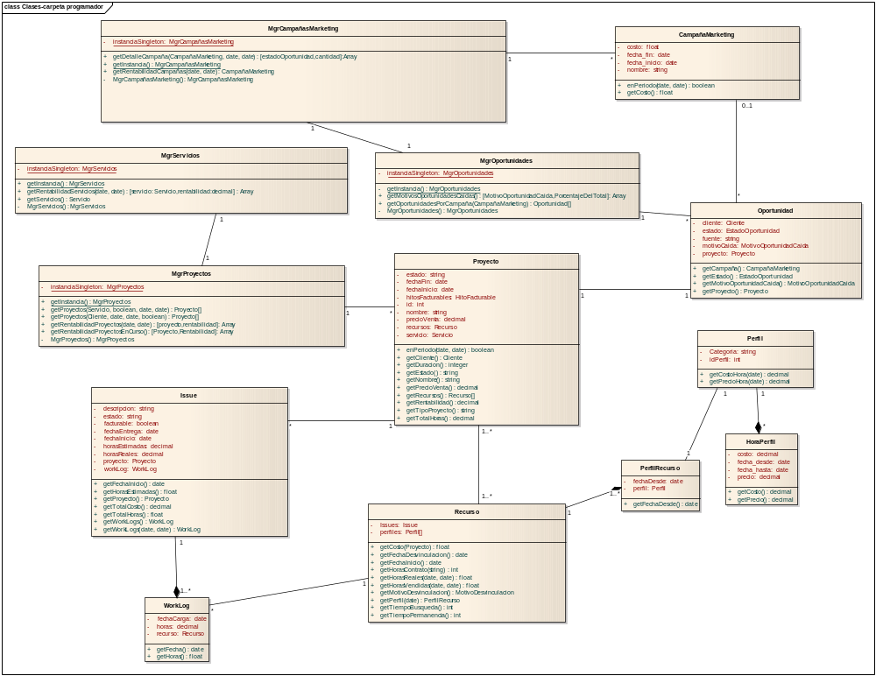

Diagrama entidad-relación
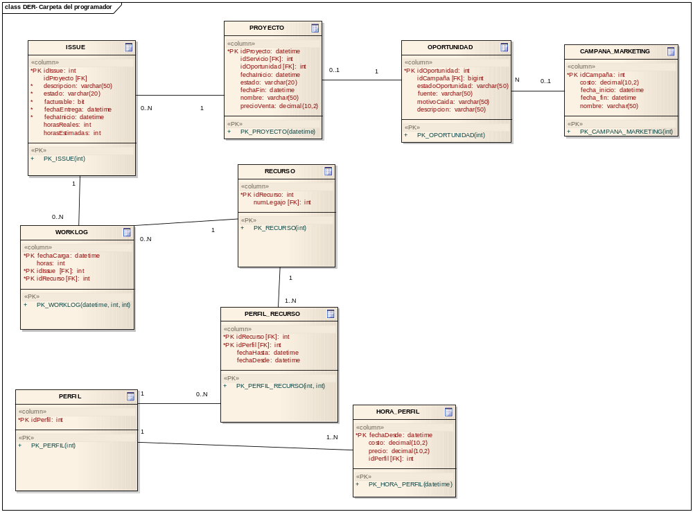

Casos de uso

CUS-DIR-05 Consultando retorno de inversión de las campañas de marketing

A.1. Caso de Uso – Trazo Fino

Actor principal | Director - Gerente Comercial
Actores intervinientes (u otro personal involucrado)
Actor | Relación con el caso de uso (o intereses)
Director | Conocer el retorno de inversión del dinero invertido en campañas de marketing. En función a las métricas obtenidas podrá decidir en que medio invertir dinero para campañas de marketing.
Gerente Comercial | Medir la efectividad de alcance de las campañas de marketing realizadas por el sector. Con esta información podrá analizar y crear nuevas estrategias comerciales.
Precondiciones y Poscondiciones
Precondiciones | - Se debe haber cargado correctamente al menos una campaña de marketing. Caso de uso Administrando campañas de marketing (CUS-GCO-06)  - Se debe haber cargado correctamente al menos una oportunidad cuya fuente sea una campaña de marketing a través del modulo Administración de oportunidades. Caso de uso Administrando oportunidades (CUS-GCO-01)
Poscondiciones (o garantías de éxito) | El sistema mostrará en un grafico de barras agrupadas el dinero en pesos invertido en campañas de marketing y el retorno de inversión de cada campaña sumando el monto de venta de los proyectos surgidos de dicha campaña.
Curso de acción Normal (o principal)
Director / Gerente comercial |  | Sistema
1. Ingresa una fecha sobre la cual evalúa el retorno de las campañas de marketing que se hayan originado posterior a la fecha ingresada y hace click enel botón “Filtrar”
 |  | 2. Valida que la fecha tenga un formato válido y sea posterior al inicio de actividad de la empresa (Abril/2004)
 |  | 3. Obtiene todas las campañas del periodo que va desde la fecha ingresada hasta la fecha actual del sistema.
 |  | 3. Por cada campaña obtiene las oportunidades que haya generado y que hayan concluido en un proyecto.
 |  | 4 Para cada oportunidad correspondiente a la campaña actual, acumula el valor de venta del proyecto en el acumulador RentabilidadCampaña.
 |  | 5 Realiza esta acumulación para todos los proyectos que correspondan a la campaña.
6 Al procesar el último proyecto de la campaña guarda en memoria la siguiente información:
- Nombre de Campaña
- Costo de campaña
- RentabilidadCampaña
 |  | 7. Reinicia el acumulador RentabilidadCampaña con valor 0 (cero)
 |  | 8. Repite los pasos 4, 5, 6 hasta recorrer el total de oportunidades que cumplan con las condiciones establecidas en el paso 3.
 |  | 9. Al finalizar con el procesamiento de datos, toma la información de campañas guardada en memoria y realiza un grafico de barras agrupadas donde el eje de ordenadas muestra valores monetarios, y en el eje de abscisas se mostrarán 2 barras por cada campaña de marketing, una de ellas representa al dinero invertido en la campaña y la otra barra indica la sumatoria de facturación correspondiente a los proyectos de dicha campaña.
Extensiones o Cursos de acción alternativo
2a. La fecha ingresada no es válida
2a.1 El sistema informa que la fecha debe tener el formato dd/mm/aaaa y distinta de vacio
2a.2 Vuelve al punto 1 del curso de acción normal
2b. La fecha ingresada es menor a la fecha de inicio de actividad de la empresa
2b1. El sistema informa que la fecha debe ser mayor a 01/04/2004
2b2. Vuelve al punto 1 del curso de acción normal
Requisitos especiales
De operación | La visualización de este indicador no debe demorar más de 1 minuto
De tecnología

A.2. Pantalla

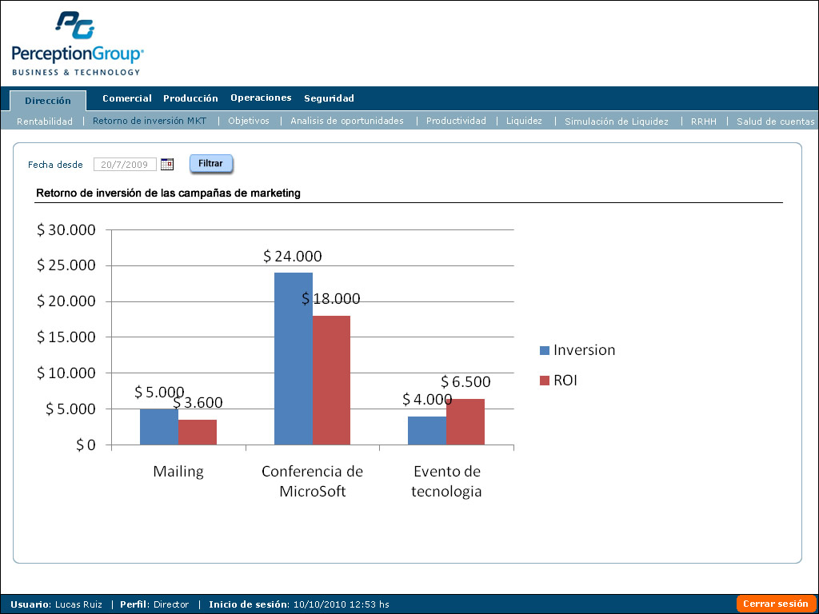

A.3. Diagrama de Secuencia

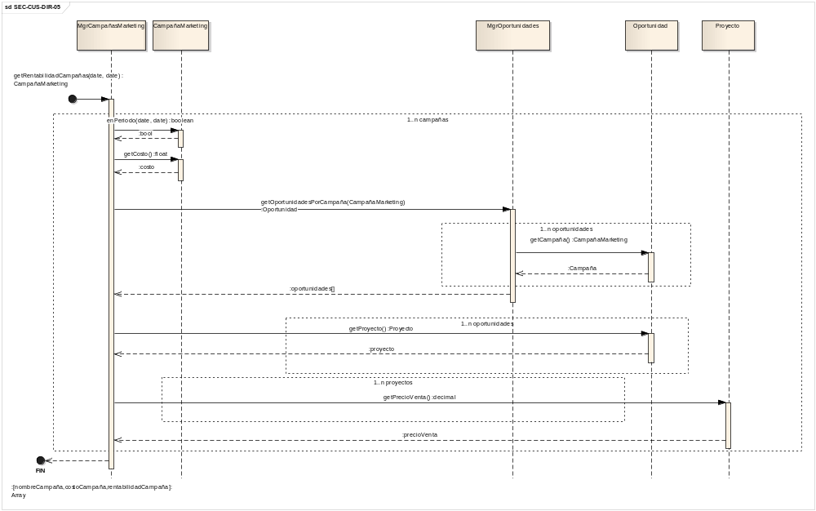

CUS-DIR-06 Consultando detalle de una campaña de marketing

B.1. Caso de Uso – Trazo Fino
Actor principal | Director / Gerente Comercial
Actores intervinientes (u otro personal involucrado)
Actor | Relación con el caso de uso (o intereses)
Director | Conocer el retorno de inversión del dinero invertido en campañas de marketing. En función a las métricas obtenidas podrá decidir en que medio invertir dinero para campañas de marketing.
Gerente Comercial | Medir la efectividad de alcance de las campañas de marketing realizadas por el sector. Con esta información podrá analizar y crear nuevas estrategias comerciales.
Precondiciones y Poscondiciones
Precondiciones | - Se debe estar ejecutando el CUS-DIR-05 Consultando retorno de inversión de las campañas de marketing
Poscondiciones (o garantías de éxito) | Muestra un cuadro con la cantidad de oportunidades generadas por dicha campaña, cuántas de estas se encuentran en etapa de prospección, cuántas de estas se convirtieron en proyectos, y cuantas se cayeron.
Curso de acción Normal (o principal)
Director / Gerente comercial |  | Sistema
1. Realiza un click sobre una campaña de marketing
 |  | 2. Recorre todas las oportunidades que tengan como fuente de oportunidad la campaña de marketing seleccionada
3. Para cada oportunidad correspondiente a la campaña actual, incrementa un contador en función al estado en el cual se encuentre dicha oportunidad.

Si el estado es Oportunidad→Incrementa ContOportunidad
Si el estado es Prospección→Incrementa ContProspección
Si el estado es Proyecto→Incrementa ContProyecto

4. Al procesar la última oportunidad de la campaña, guarda en memoria la siguiente información:
- Nombre de Campaña
- Cantidad en estado de oportunidad
- Cantidad en estado de prospección
- Cantidad en estado de Proyecto
- Cantidad en estado de Caida
 |  | 5. Muestra un cuadro con la cantidad de oportunidades generadas por dicha campaña, cuántas de estas se encuentran en estado de prospección, y cuántas de estas se convirtieron en proyectos, y cuantas se cancelaron.
Extensiones o Cursos de acción alternativo
No aplica
Requisitos especiales
De operación | No aplica
De tecnología | No aplica
Frecuencia
No aplica
Temas Abiertos

B.2. Pantalla

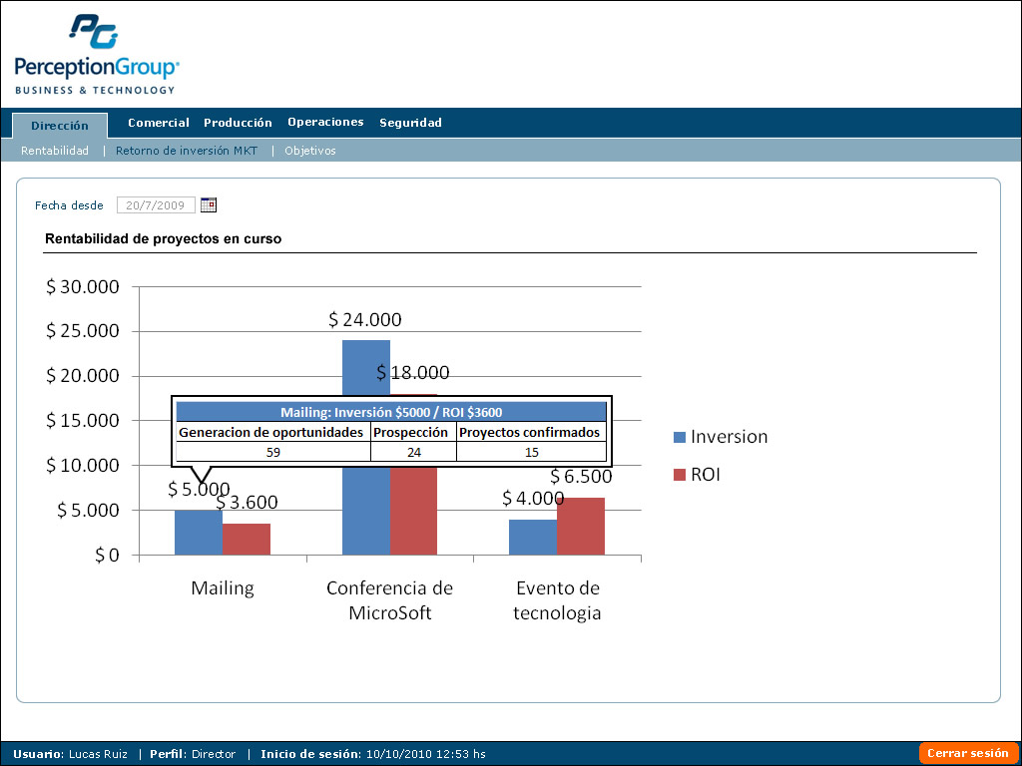

B.3. Diagrama de Secuencia

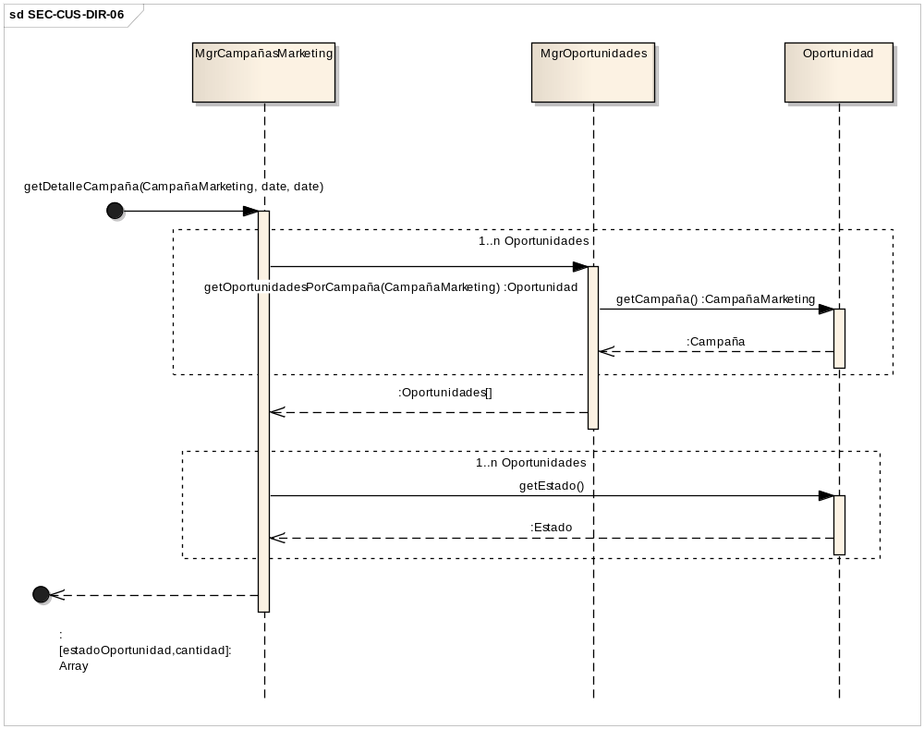

CUS-DIR-01 Consultando rentabilidad por tipo de proyecto

C.1. Caso de Uso – Trazo Fino

Actor principal | Director, Gerente de operaciones
Actores intervinientes (u otro personal involucrado)
Actor | Relación con el caso de uso (o intereses)
Director, Gerente  de operaciones | Conocer la rentabilidad promedio de cada tipo de servicio que ofrece la empresa, en un periodo de tiempo determinado. En función a este indicador los directores podrán elaborar una estrategia comercial para impulsar un tipo determinado de servicio, como también dar un seguimiento de rentabilidad de nuevos servicios.
Precondiciones y Poscondiciones
Precondiciones | - Se debe haber ejecutado correctamente el CU Importando proyectos desde Jira (  CUS-INT-01)  - Se debe haber cargado la tipificación de servicios a través del módulo Administración de tipo de servicios, CU Administrando tipos de servicios de la empresa (CUS-GCO-04).  - Se debe contar con la información de estructura de costos y precios de venta por perfil, la cual se carga a través del CU Administrando perfiles CUS-GOP-05.  - Se debe haber ejecutado correctamente el CU Importando horas trabajadas desde Jira (CUS-INT-02)  - Se debe haber cargado el valor de venta del proyecto correspondiente a la fase de prospección del área comercial. Esta información se administra desde el módulo Administración de oportunidades, CU Administrando oportunidades (CUS-GCO-01)
Poscondiciones (o garantías de éxito) | En un grafico de barras se mostrará por cada tipo de servicio la rentabilidad promedio obtenida de los proyectos realizados. También mostrará la cantidad de proyectos realizados por servicio.
Curso de acción Normal (o principal)
Director |  | Sistema
1. Ingresa el periodo sobre el cual evalúa la rentabilidad de servicios indicando Mes/Año desde – Mes/Año hasta y hace click sobre el botón “Filtrar”.
 |  | 2. Valida que la fecha desde sea menor que la fecha hasta, y que se encuentren dentro del rango operativo de la empresa (Abril/2004 – Mes Actual )
 |  | 3. Recorre todos los servicios, y por cada servicio recorre todos los proyectos que hayan concluido.
 |  | 4. En cada proyecto incrementa un contador de proyectos por servicio y consulta los recursos ordenados por perfil que estén asignados al proyecto para obtener las horas trabajadas.
 |  | 5. Para cada recurso asignado al proyecto acumula las horas reales trabajadas correspondientes a cada actividad realizada.
 |  | 6. Obtiene el Costo del perfil del recurso correspondiente al periodo y lo multiplica por el total de horas trabajadas.
 |  | 7. Acumula el costo total del recurso en el acumulador Costos de servicio.
 |  | 8. Repite los pasos 5, 6, 7 hasta recorrer el total de recursos asignados al proyecto.
 |  | 9. Obtiene el valor de venta del proyecto. Obtiene el punitorio del proyecto, y realiza la resta entre ambos. El resultado lo suma al acumulador Valor de venta de servicio.
 |  | 10. Repite los pasos 4, 5, 6, 7, 8 hasta recorrer el total de proyectos de un servicio.
11 Al finalizar el recorrido por los proyectos del servicio guarda en memoria la información que luego se mostrará en un grafico de barras:
- Nombre del servicio
- Rentabilidad: ((Valor de venta de servicio - Costos de servicio) / Costos de servicio)) * 100
- Cantidad proyectos: proyectos por servicio
 |  | 12. Reinicia todos los acumuladores a 0 (cero)
 |  | 13. Repite el proceso hasta calcular la rentabilidad de todos los proyectos de cada tipo de servicio.
 |  | Al finalizar con el procesamiento de datos, toma la información de servicios guardados en memoria y genera un grafico de barras donde el eje de ordenadas muestra los porcentajes de rentabilidad en un periodo determinado, y en el eje de abscisas se mostrarán barras correspondientes a los distintos servicios.
Extensiones o Cursos de acción alternativo
2 a. Validación: La fecha desde es mayor a la fecha hasta
2 a.1 El sistema advierte que la fecha desde debe ser menor que la fecha hasta, o que el periodo se encuentra fuera del rango operativo de la empresa, según corresponda.
2 a.2 Vuelve al paso 1 del curso de acción normal
Requisitos especiales
De operación | La visualización de este indicador no debe demorar más de 1 minuto
De tecnología
Frecuencia
Temas Abiertos

C.2. Pantalla

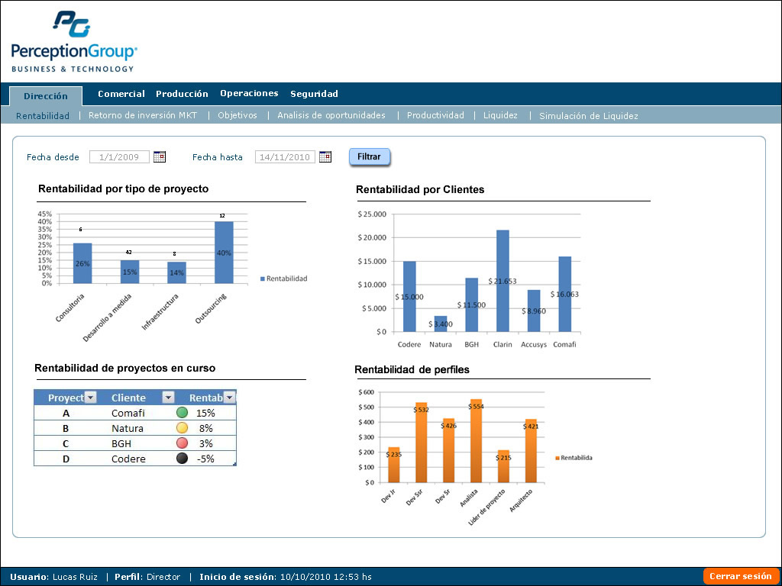

C.3. Diagrama de Secuencia

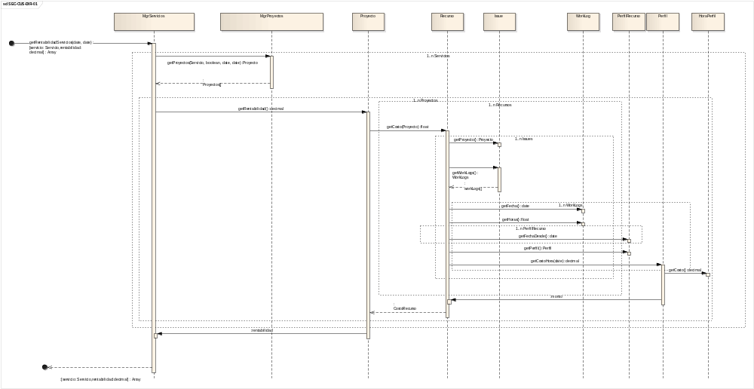

Calendario de Entregas
Caso de uso | Fecha de inicio | Fecha de entrega | Tiempo estimado de desarrollo y testing
CUS-DIR-05 Consultando retorno de inversión de las campañas de marketing | 11/04/2011 | 18/04/2011 | 40 horas
CUS-DIR-06 Consultando detalle de una campaña de marketing | 18/04/2011 | 21/04/2011 | 32 horas
CUS-DIR-01 Consultando rentabilidad por tipo de proyecto | 22/04/2011 | 29/04/2011 | 40 horas

